**GELDERLAND - Plaats = Nederasselt (GLD) De Maasmolen (Standerdmolen)**

Molenweg  
6612 AE Nederasselt

* In het verpondingkohier van 1650 wordt melding gemaakt van een molen toebehorende aan de abdis van Nieuwklooster (of Gravendaal ) bij Goch.
* 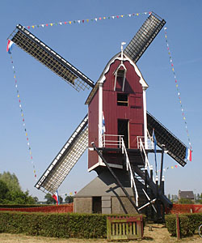De molen kwam in de loop van de 17de eeuw in handen van de molenaar Wilhelm Hendrixen, die hem in 1692 verkocht aan Arnold van der Moelen, heer van Overasselt.
* In het begin van de 18de eeuw kwam de molen, met andere goederen onder Over- en Neerasselt aan het geslacht Ten Hoven.
* De molen is in 1740, bij een dijkdoorbraak van de Maasdijk, door het water verwoest.
* De toenmalige eigenaar David ten Hoven, o.m. heer van Sleeburg, onder Overasselt, liet in 1741 meer landinwaarts een nieuwe molen bouwen.
* Zijn dochter Wendela Elenora, douairière Jan Carel Godin, graaf des heiligen Roomsen Rijks, heer van Boelestein, erfde in 1787 de molen en verschillende andere goederen onder Neerasselt.
* Op 10 januari 1803 werd de molen in eeuwigdurende erfpacht uitgegeven aan de toenmalige molenaar Hendrik Heynen.
* Deze wordt reeds in 1794 als molenaar genoemd.
* Ná 1814, het sterfjaar van de eigenaresse, kwam de molen in eigendom aan de familie Heynen.
* Leden hiervan hebben hem tot 1894 in bezit gehad, toen A. Dijkmans eigenaar werd.
* Van 1924 tot 1965 was de molen in handen van L.F. van Haren en van 1965 tot 1968 de firma A. en J. van Haren